CLIPPING DE NOTÍCIAS – BIERFEST

FONTE: https://www.instagram.com/p/DCFZc4pvTOb/?utm_source=ig_web_copy_link&igsh=MzRlODBiNWFlZA==
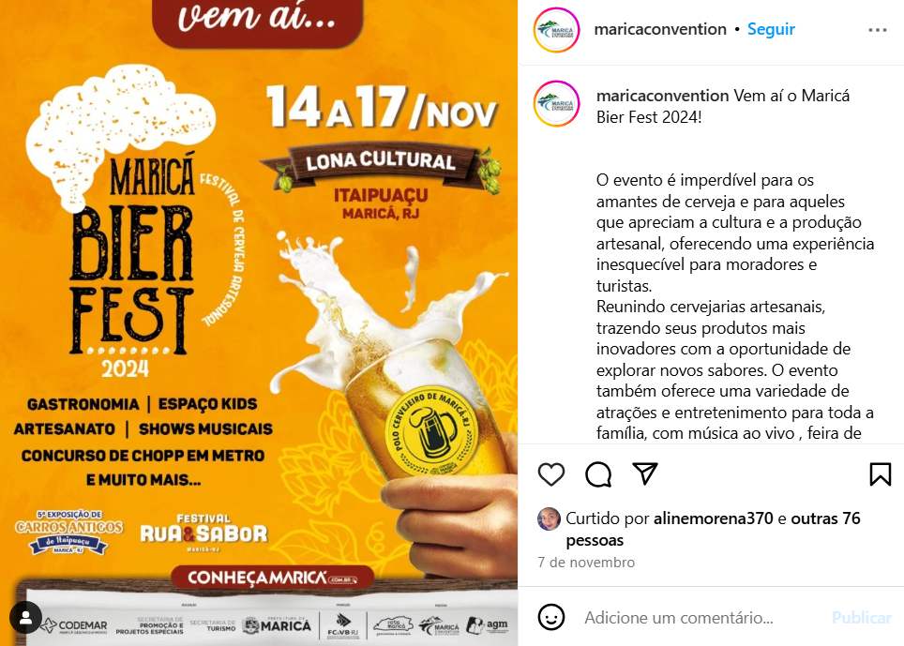
Vem aí o Maricá Bier Fest 2024!
O evento é imperdível para os amantes de cerveja e para aqueles que apreciam a cultura e a produção artesanal, oferecendo uma experiência inesquecível para moradores e turistas.
Reunindo cervejarias artesanais, trazendo seus produtos mais inovadores com a oportunidade de explorar novos sabores. O evento também oferece uma variedade de atrações e entretenimento para toda a família, com música ao vivo , feira de artesanato, gastronomia, espaço kids , concurso de chopp em metro e muita diversão.
Aproveitem e venham curtir bastante o evento. No domingo acontecerá a 5ª exposição de carros antigos de Itaipuaçu - Maricá - RJ e você vai se encantar !!
Lona Cultural - Itaipuaçu Maricá - RJ.
14 a 17 de novembro.
#festival
#cervejaartesanal
#turismo
#diversao

FONTE: https://www.marica.rj.gov.br/noticia/quarta-edicao-do-marica-bier-fest-comeca-nesta-quinta-feira-14-11/
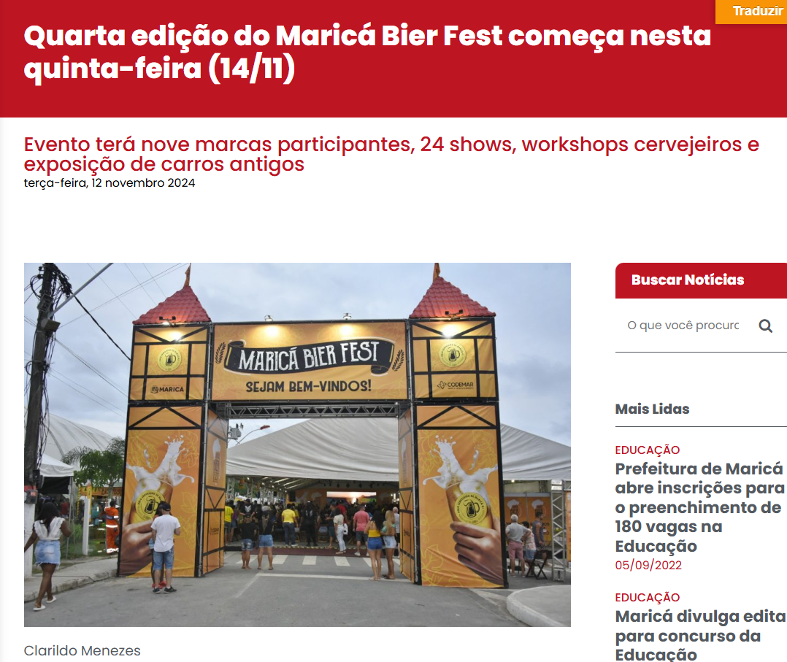
A Prefeitura de Maricá promove a partir desta quinta-feira (14/11) a edição 2024 do Maricá Bier Fest, maior evento cervejeiro da cidade. Até o próximo domingo (17/11), nove marcas (seis do Pólo Cerverjeiro de Maricá e três convidadas) vão estar reunidas na Lona Cultural Beth Carvalho e na Praça de Alimentação da Gaviões, na esquina da Avenida Zumbi dos Palmares com a Rua Antônio Marques Mathias (antiga 36). Estão previstos 24 shows musicais (dentro do festival Rua & Sabor), espaço kids, feira de artesanato e um concurso de chopp a metro.
Na sexta-feira (15) e no sábado (16/11), às 16 horas, haverá dois workshops cervejeiros, onde mestres do setor darão ótimas dicas para a harmonização de carnes e queijos com os diversos estilos de cervejas artesanais. Para o domingo (17/11), está marcado um encontro de veículos antigos onde são aguardados mais de 200 participantes. O Maricá Bier Fest é promovido pelas secretarias de Turismo e de Promoção e Projetos Especiais, em parceria com a Companhia de Desenvolvimento de Maricá (Codemar).
Serviço:
4º Maricá Bier Fest
Local: Lona Cultural Beth Carvalho e Praça de Alimentação da Gaviões, em Itaipuaçu
Período: de 14 a 17 de novembro
Programação:
Quinta-feira, 14/11
Palco principal
18h – Bruna Mandz
21h – Sambayomi
Palco Rua & Sabor
20h – Hannah Braga & Lucas Cruz
23h – Luis Fernando
Sexta-feira, 15/11
Palco Principal
15h – Cristiano e Boneca Clei
16h – Sacha Alexia
18h30 – Douglas Kali
21h30 – Lavínia & Angel
Palco Rua & Sabor
17h30 – Michel Tertulino
20h30 – Vitórya Telles
23h – Ricardo Pop
Sábado, 16/11
Palco Principal
15h – Dança alemã Tanze im Takt
16h – Banda Roller Coasters
18h30 – Banda Faixa Etária
21h30 – Banda Thunderock
Palco Rua & Sabor
17h30 – Marco Nascimento
20h30 – Leandro Junnyhor
23h – Roberta Tílio
Domingo, 17/11
Palco Principal
14h – Animação infantil
15h – Kontagiô
17h – Jorginho Doug
20h – Marianna Cunha
Palco Rua & Sabor
19h – Thiago Dantas
22h – Amanda Dilva
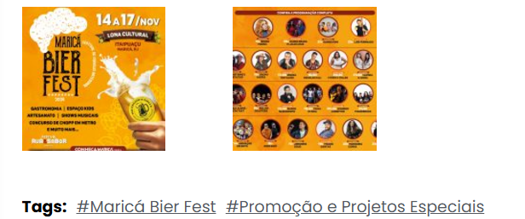

FONTE: https://www.marica.rj.gov.br/noticia/segundo-dia-do-marica-bier-fest-atrai-cervejeiros-a-itaipuacu/
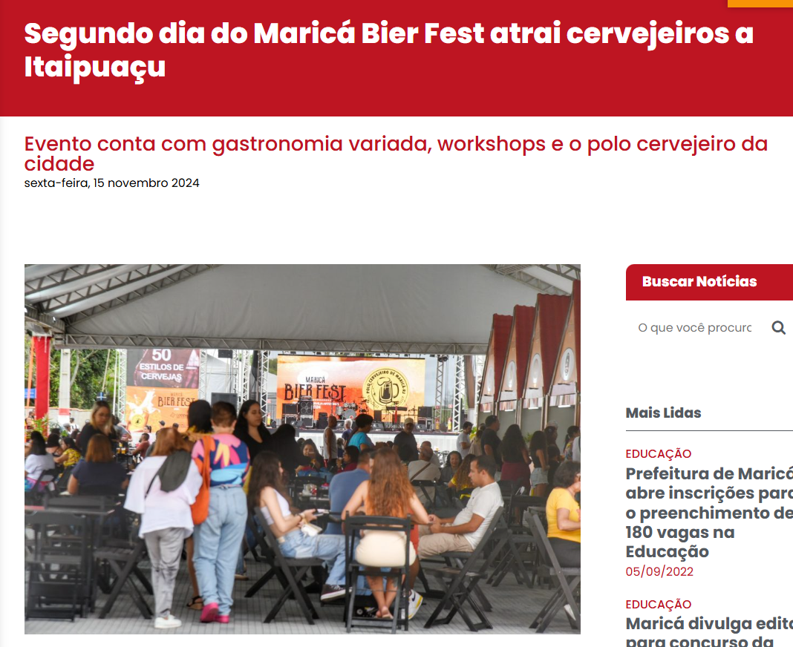
A 4ª edição do Festival Art&Bier segue até domingo (17/11) na lona cultural da Praça dos Gaviões, em Itaipuaçu, com gastronomia variada e o polo cervejeiro da cidade. O evento que começou na quinta-feira (13/11) é uma realização da Companhia de Desenvolvimento de Maricá (Codemar) e das secretarias de Promoções e Projetos Especiais e de Turismo.
Com shows de 24 artistas locais para animar o público, o evento possui uma decoração que remete aos tradicionais eventos de cerveja com chalés nas cores da bandeira da Alemanha. Das nove marcas participantes, seis são do Pólo Cerverjeiro da cidade.
Everton Andrade, de 42 anos, estava com as filhas curtindo o espaço e elogiou a estrutura do evento. “Moro aqui perto. A estrutura é muito boa e o evento é agradável. Estou aproveitando para conhecer as cervejas da cidade e para passear um pouco com as minhas filhas”, afirmou o morador de Itaipuaçu.
O casal Richard Antunes, de 30 anos, e Beatriz Antunes, de 28, residentes de Itaipuaçu, contam que são frequentadores do Maricá Bier Fest e gostaram da variedade de chopps disponíveis. “Conhecemos o evento, sabemos do potencial que Maricá tem com seu polo cervejeiro.O bom é que a gente pode experimentar e conhecer as cervejas artesanais”, disse Richard.
Neste sábado (16/11), às 16 horas, haverá um workshop cervejeiro, onde mestres do setor darão ótimas dicas para a harmonização de carnes e queijos com os diversos estilos de cervejas artesanais.
Outra atração desta edição é a exposição de carros antigos de Itaipuaçu, que acontece no no domingo (17/11), uma oportunidade para os amantes de carros admirarem modelos clássicos e deslumbrantes, onde são aguardados mais de 200 participantes.

Programação do evento:
Sábado, 16/11
Palco Principal
15h – Dança alemã Tanze im Takt
16h – Banda Roller Coasters
18h30 – Banda Faixa Etária
21h30 – Banda Thunderock
Palco Rua & Sabor
17h30 – Marco Nascimento
20h30 – Leandro Junnyhor
23h – Roberta Tílio
Domingo, 17/11
Palco Principal
14h – Animação infantil
15h – Kontagiô
17h – Jorginho Doug
20h – Marianna Cunha
Palco Rua & Sabor
19h – Thiago Dantas
22h – Amanda Dilva
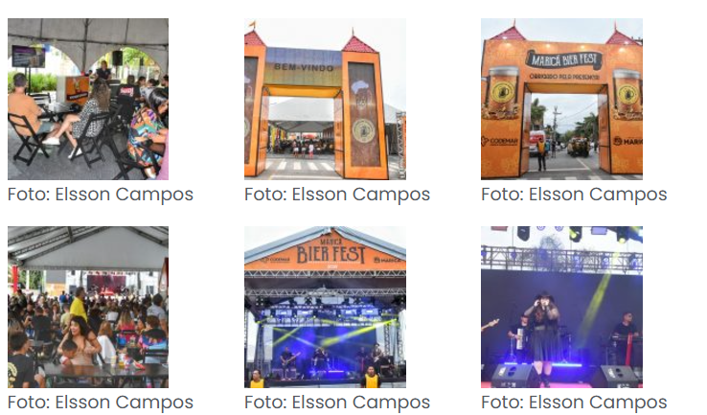

FONTE: https://www.instagram.com/bichogrilocervejaria/p/DCFAiWKP5Eq/
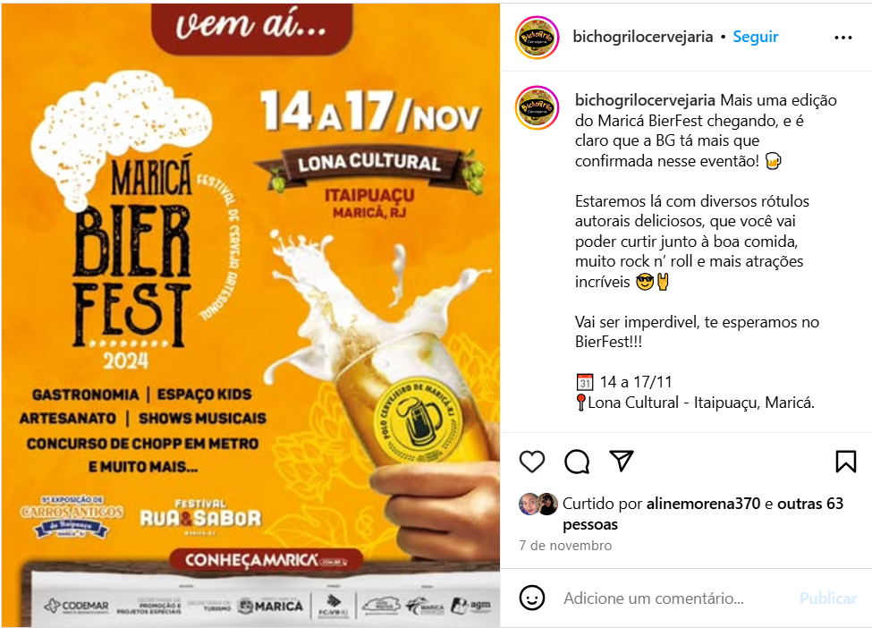
FONTE: https://www.instagram.com/prefeiturademarica/reel/DCUobrOONwL/
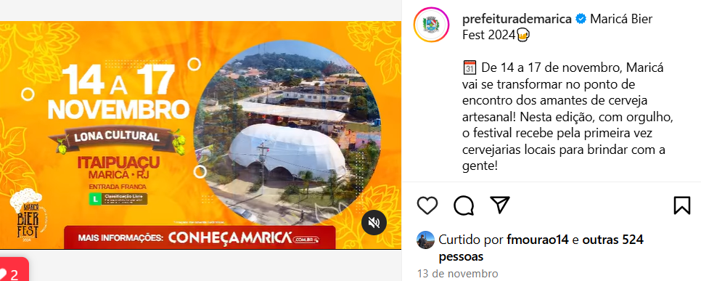

FONTE: https://www.instagram.com/agitosdemarica/reel/DCfJS2cyN-G/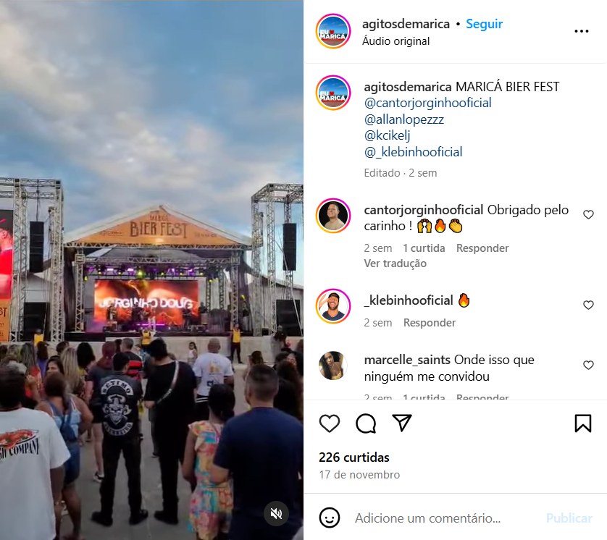
FONTE: https://www.instagram.com/maricaturismooficial/reel/DCjswy8uyq5/
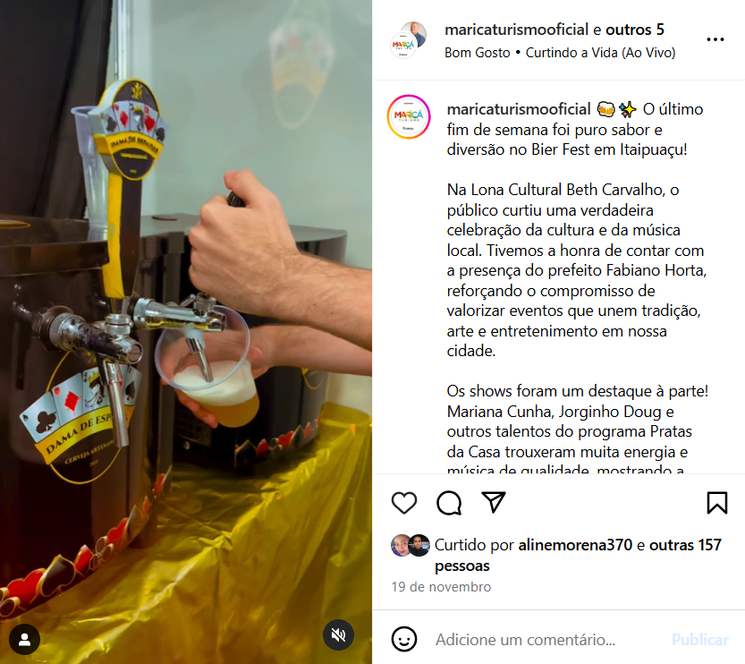

FONTE: https://www.instagram.com/p/DChXMtuP0eO/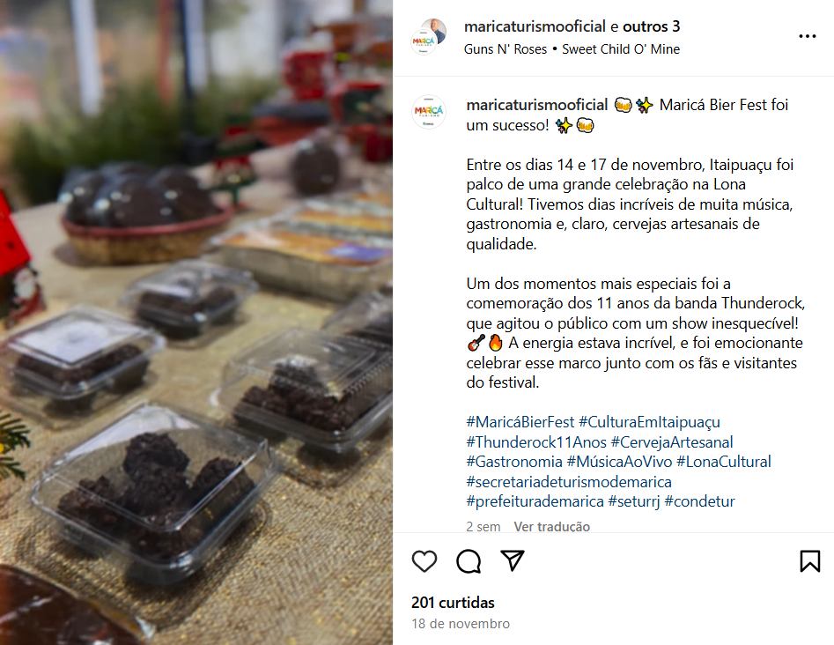
FONTE: https://www.instagram.com/conhecamaricarj/reel/DBytaHPOp1b/
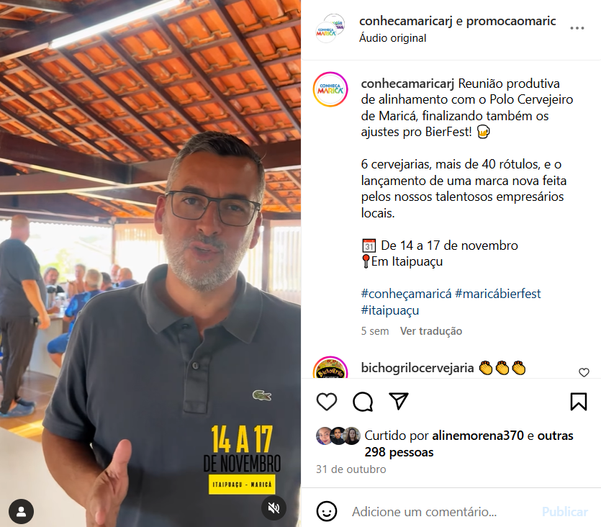

FONTE: https://www.instagram.com/conhecamaricarj/p/DCFSledvaeT/?img_index=1
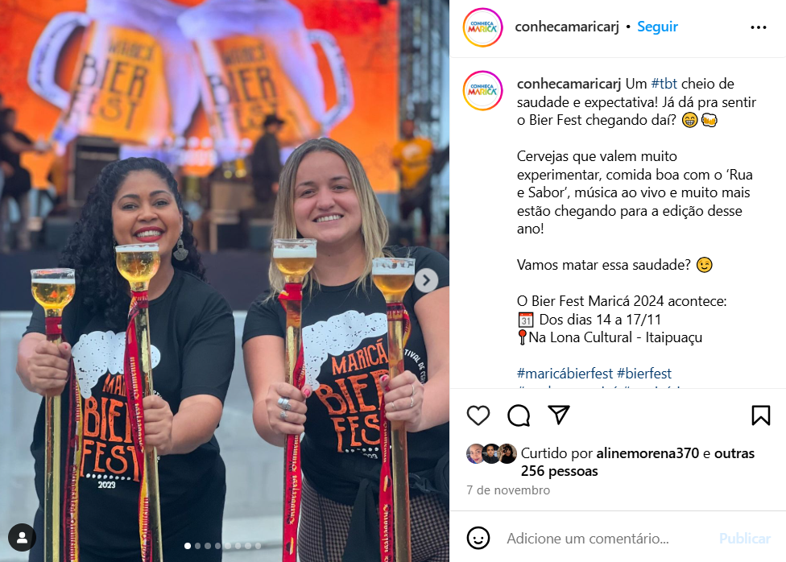
FONTE: https://www.instagram.com/conhecamaricarj/p/DCFYS4DvPa0/?img_index=1
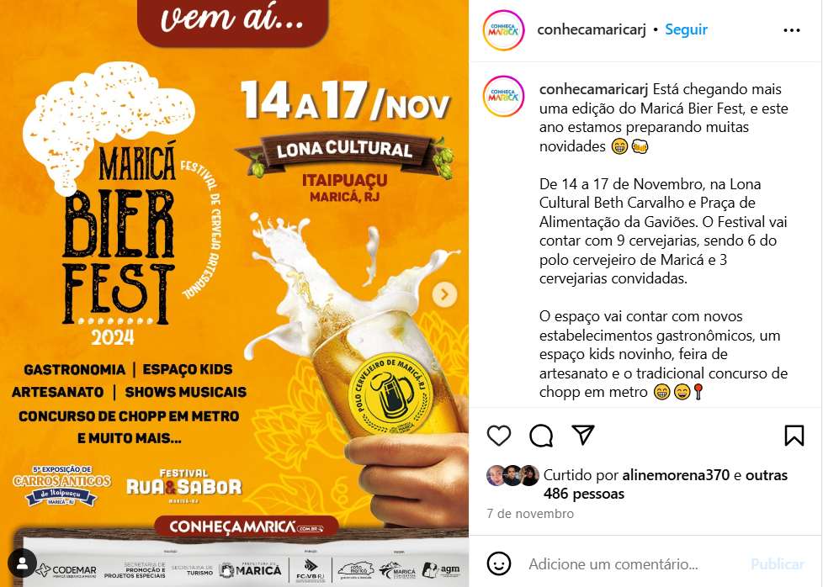

FONTE: https://www.instagram.com/conhecamaricarj/p/DCUvEUox6ma/
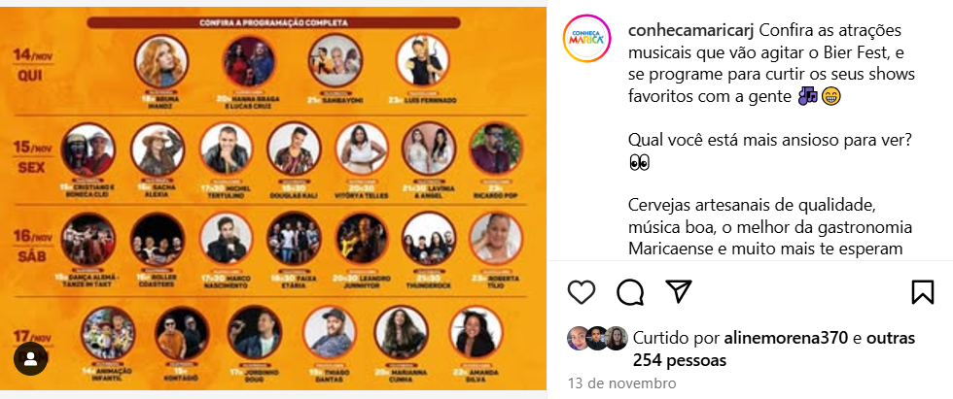
FONTE: https://www.instagram.com/conhecamaricarj/p/DCYV27auIaJ/?img_index=1
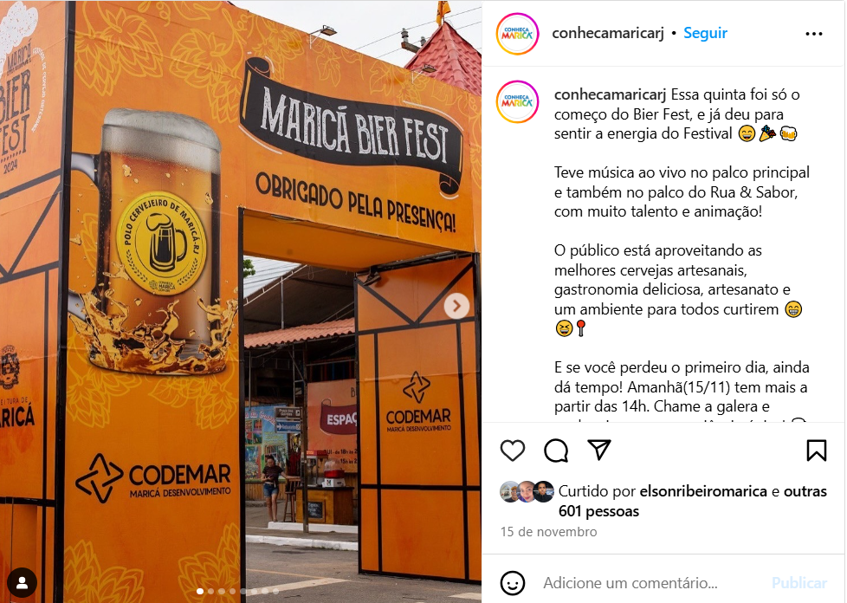
E se você perdeu o primeiro dia, ainda dá tempo! Amanhã(15/11) tem mais a partir das 14h. Chame a galera e venha viver essa experiência única! 🍺🎶
📆 14 a 17 de Novembro.
📍Lona Cultural - Itaipuaçu Maricá - RJ.
#itaipuaçumarica #gastronomia #BierFestMaricá #maricarj #ruaesabor #festivalcervejeiro

FONTE: https://www.instagram.com/conhecamaricarj/p/DCb6iEVOx3K/?img_index=1
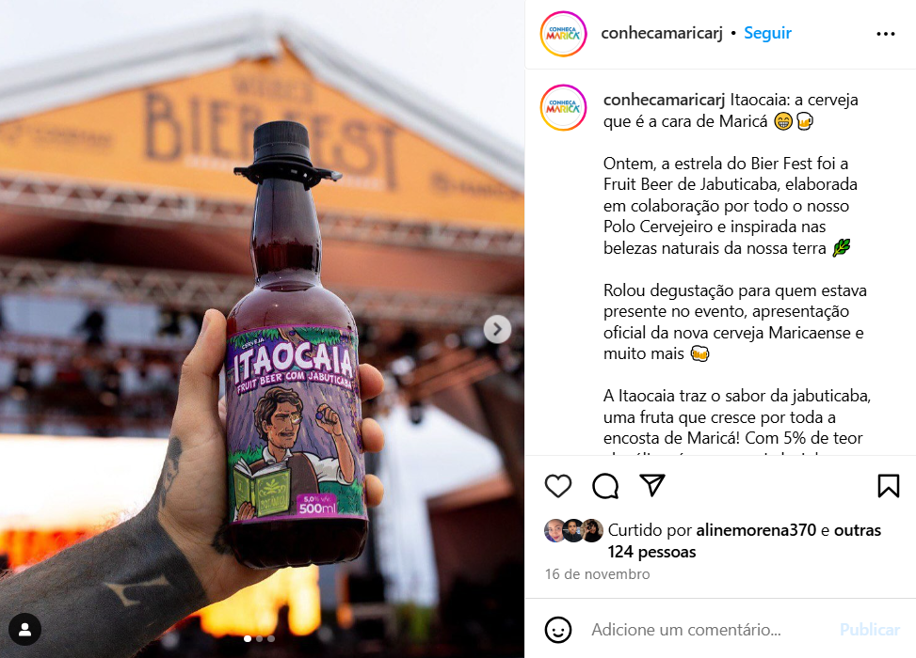
FONTE: https://www.instagram.com/conhecamaricarj/p/DCcPV_PP7GW/
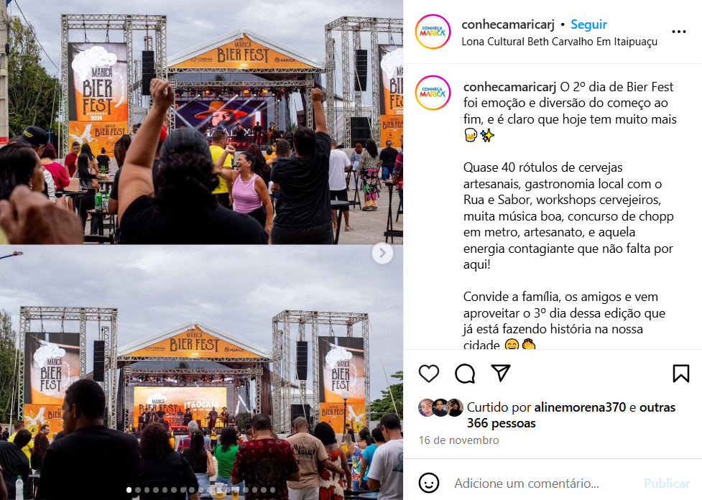

FONTE: https://www.instagram.com/conhecamaricarj/reel/DCdffmbu7Tx/
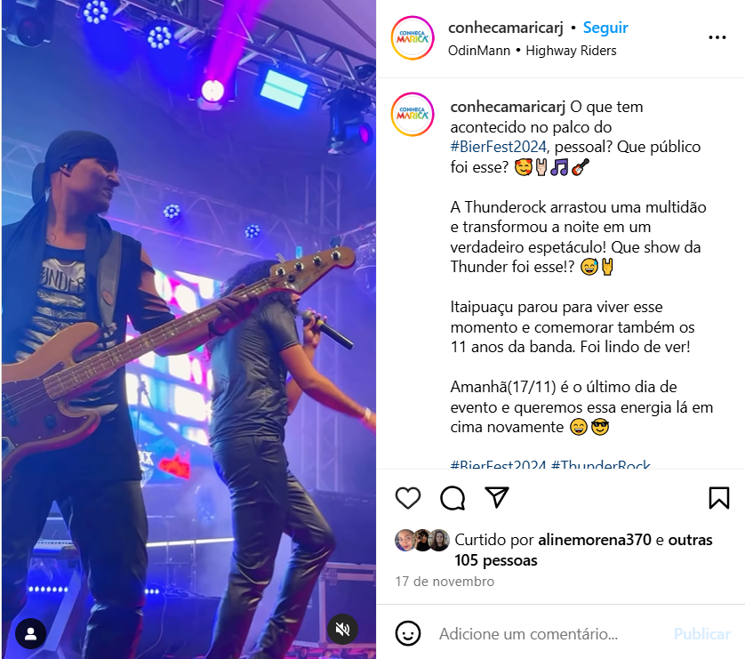
FONTE: https://www.instagram.com/conhecamaricarj/p/DCdhnUdO4hI/?img_index=1
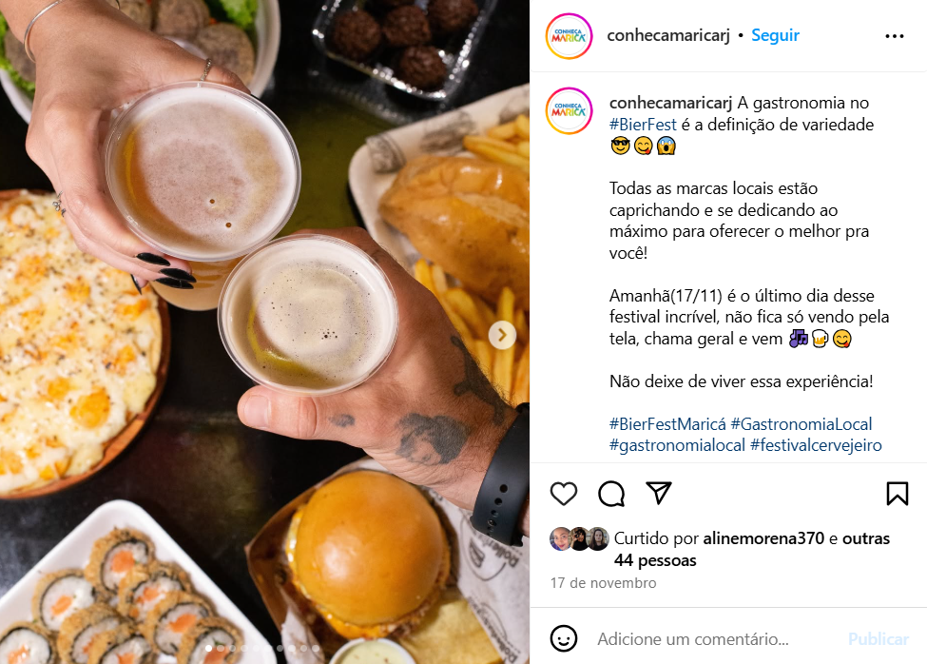

FONTE: https://www.instagram.com/conhecamaricarj/p/DCemIvhujjA/?img_index=1
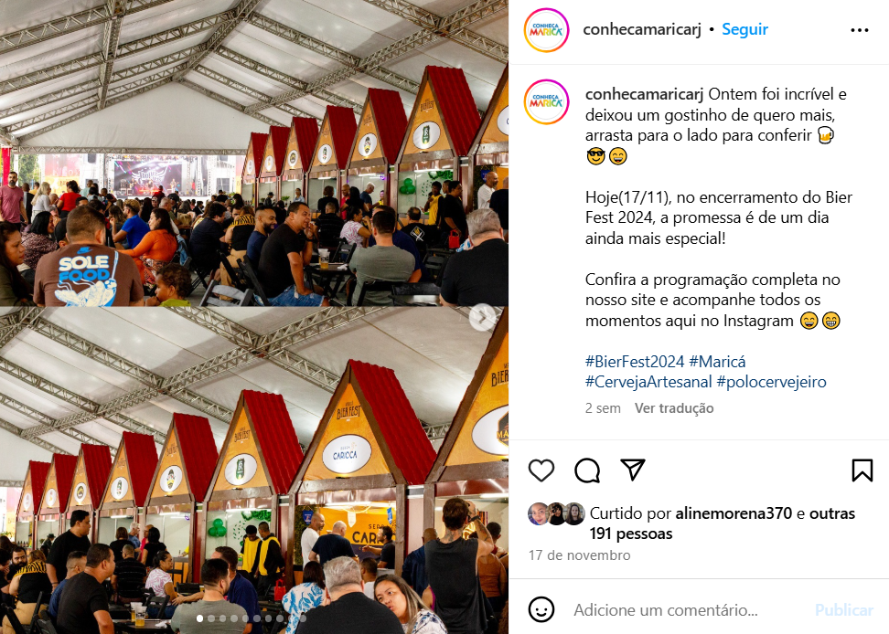
FONTE: https://www.instagram.com/conhecamaricarj/p/DChrzr8vf3h/?img_index=1
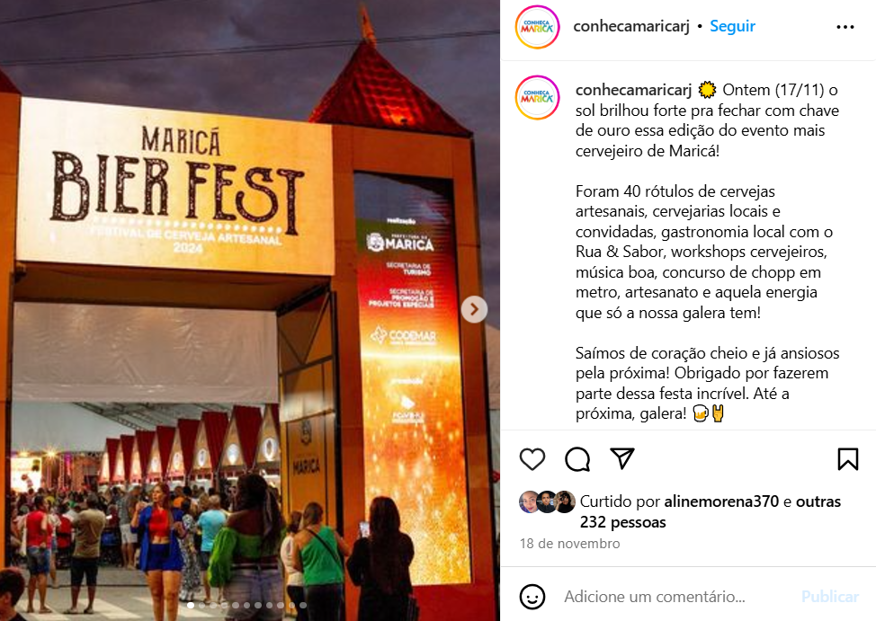

FONTE: https://www.instagram.com/conhecamaricarj/p/DCerwAdvyD_/?img_index=1
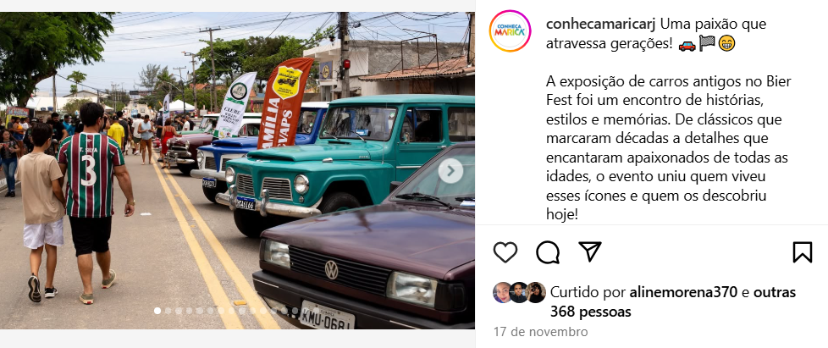
FONTE: https://www.instagram.com/conhecamaricarj/reel/DCiEKMePtFP/
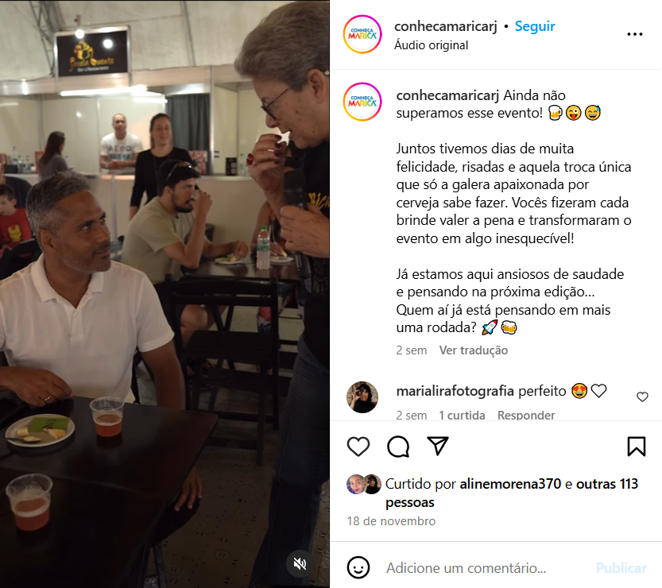

FONTE: https://www.instagram.com/conhecamaricarj/reel/DC2iXXSPPBr/
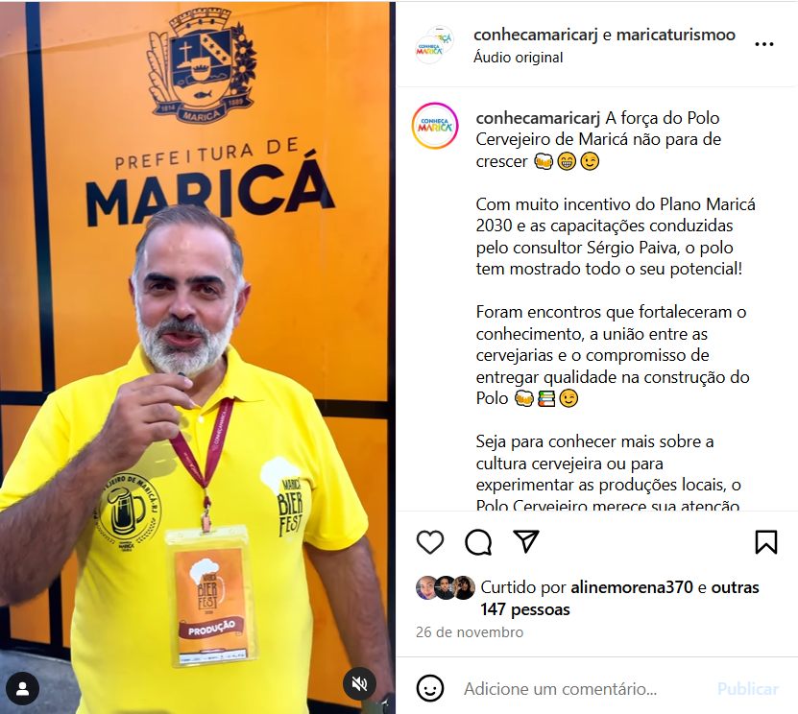
FONTE: https://www.threads.net/@itaipuacuindica/post/DB0nCenOUQn/salvem-esta-data-maric%C3%A1-bier-fest-14-a-17-de-novembro-itaipua%C3%A7u-respost-conhecam
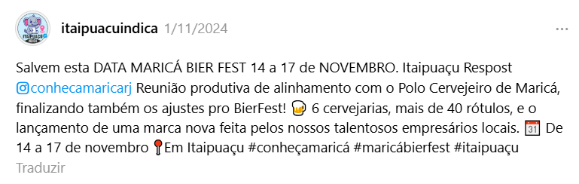

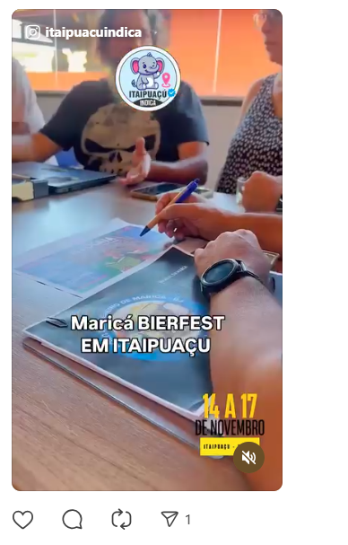
FONTE: https://www.facebook.com/photo.php?fbid=973840431451423&id=100064764244405&set=a.346836464151826&locale=ml_IN
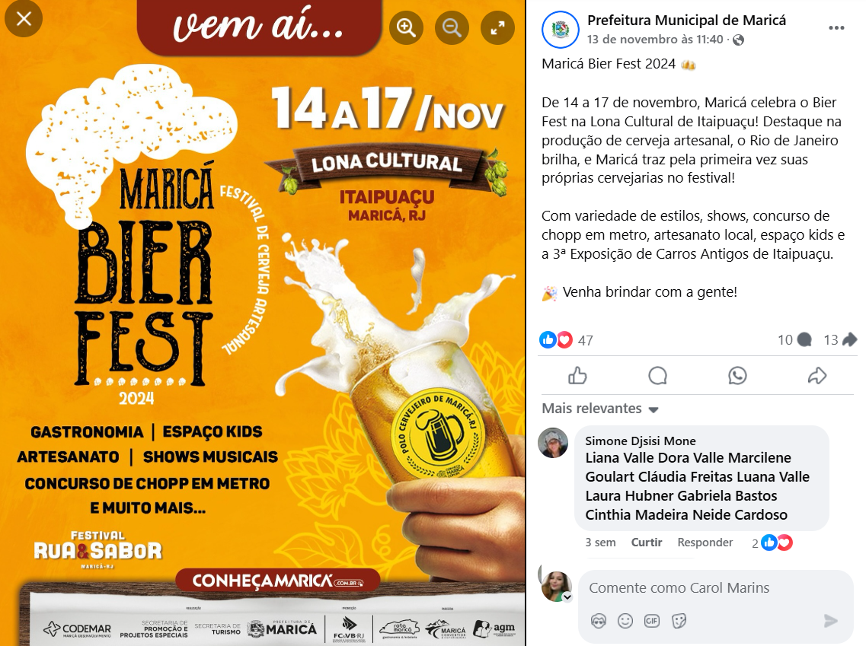

FONTE: https://www.rotasrj.com/2024/11/13/marica-bier-fest-2024-comeca-hoje/
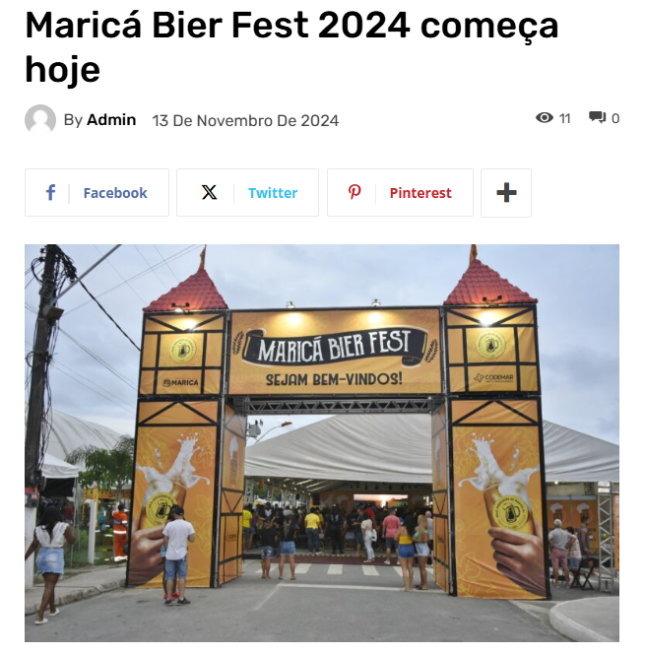
De 14 a 17 de novembro, Maricá celebra o Bier Fest na Lona Cultural de Itaipuaçu! Destaque na produção de cerveja artesanal, o Rio de Janeiro brilha, e Maricá traz pela primeira vez suas próprias cervejarias no festival!
Com variedade de estilos, shows, concurso de chopp em metro, artesanato local, espaço kids e muito mais!

FONTE: https://codemar-sa.com.br/itaipuacu-recebe-marica-bier-fest-a-partir-desta-quinta-feira-14-11/
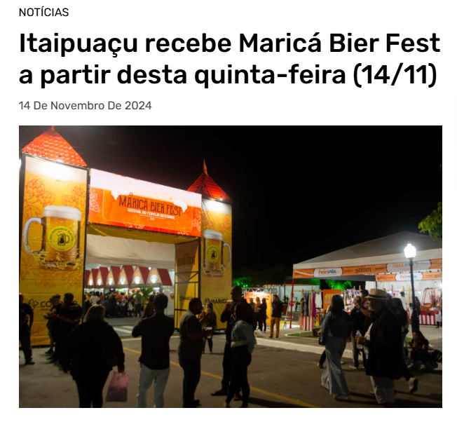
Festival Rua e Sabor e 5º Exposição de Carros Antigos também chegam à Praça dos Gaviões com atividades variadas
Com uma programação para vários gostos, Itaipuaçu recebe neste fim de semana (14 a 17/11) três eventos simultâneos: o Maricá Bier Fest, o Festival Rua e Sabor e a 3º Exposição de Carros Antigos, na Praça dos Gaviões.
O Maricá Bier Fest conta com variados estilos de cervejas, além de shows todas as noites e muita animação e o tradicional concurso de chopp em metro. Conta também com artesanato local e espaço kids. Na sexta-feira (15) e no sábado (16/11), às 16 horas, haverá dois workshops cervejeiros, onde mestres do setor darão ótimas dicas para a harmonização de carnes e queijos com os diversos estilos de cervejas artesanais. O Festival Rua & Sabor traz o melhor da gastronomia de rua como hambúrguer e salgados.
Os eventos são realizados pela Prefeitura de Maricá, por meio da Companhia de Desenvolvimento de Maricá (Codemar) e das secretarias de Promoção e Projetos Especiais e Turismo. E têm apoio do Maricá Convention & Visitors Bureau, da Rota Gastronômica e da Associação de Guias de Turismo de Maricá (AGM).

Confira a Programação Musical:
Palco Principal
Quinta-feira (14/11)
18h – Bruna Mandz
21h – Sambayomi
Sexta-feira(15/11)
15h – Cristiano e Boneca Clei
16h – Sacha Alexia
18h30 – Douglas Kali
21h30 – Lavinia & Angel
Sábado (16/11)
15h – Dança Alemã – Tanze Im Makt
16h – Roller Coasters
18h30 – Faixa Etária
21h30 – Thunderock
Domingo (17/11)
14h – Animação Infantil
15h – Kontagio
17h – Jorginho Doug
20h – Marianna Cunha
Palco Rio & Sabor
Quinta-feira (14/11)
20h – Hanna Braga e Lucas Cruz
23h – Luis Fernnado
Sexta-feira (15/11)
17h30 – Michel Tertulino
20h30 – Vitorya Telles
23h – Ricardo Pop
Sábado (16/11)
17h30 Marco Nascimento
20h30 – Leandro Junnhyor
23h – Roberta Tilio
Domingo(17/11)
19h- Thiago Dantas
22h – Amanda Dilva
Serviço:
Entrada Gratuita
Data: De 14 a 17 de novembro
Local: Lona Cultural Beth Carvalho e Praça de Alimentação da Gaviões, em Itaipuaçu

FONTE: https://avozdaserra.com.br/noticias/marica-bier-fest-tera-cervejarias-e-grupo-de-danca-de-nova-friburgo
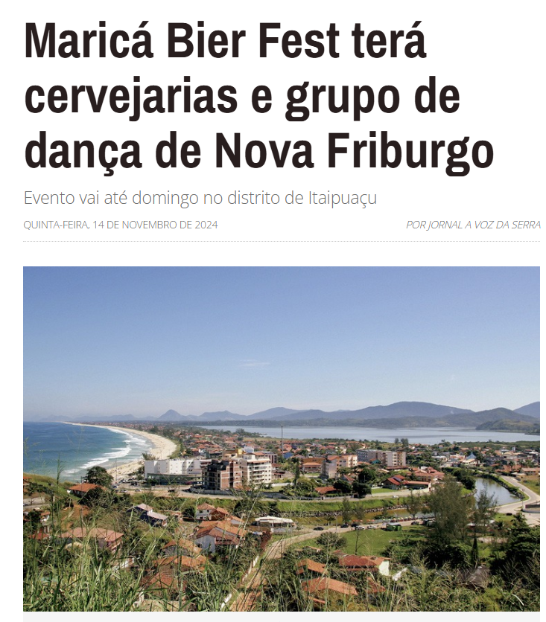
Neste feriadão da República, o município de Maricá será palco de um evento cervejeiro que promete unir cultura, tradição, conhecimento, entretenimento e sabores únicos. É o Maricá Bier Fest, que contará com shows musicais, workshops, gastronomia, artesanato e uma saborosa seleção de cervejas artesanais. O evento acontecerá no distrito de Itaipuaçu, próximo à Praça dos Gaviões, no Barroco. A entrada é gratuita. Uma infraestrutura completa foi preparada para receber moradores e turistas com conforto e segurança.
Representando Nova Friburgo, o grupo de dança alemã Tamze Im Takt fará uma apresentação especial neste sábado, 16, a partir das 15h, levando ao palco a tradição cultural germânica do nosso município. Além disso, três cervejarias da região Serrana (duas de Nova Friburgo e uma de Santa Maria Madalena) participarão como convidadas do Maricá Bier Fest para apresentarem suas cervejas ao público maricaense.
Integrada ao evento, ocorrerá também no domingo, 17, das 10h às 14h, a 5ª Exposição de Carros Antigos de Itaipuaçu, levando a elegância e a nostalgia de veículos antigos ao público.

FONTE: https://www.instagram.com/amoitaipuacu/reel/DChpWFOv1VH/
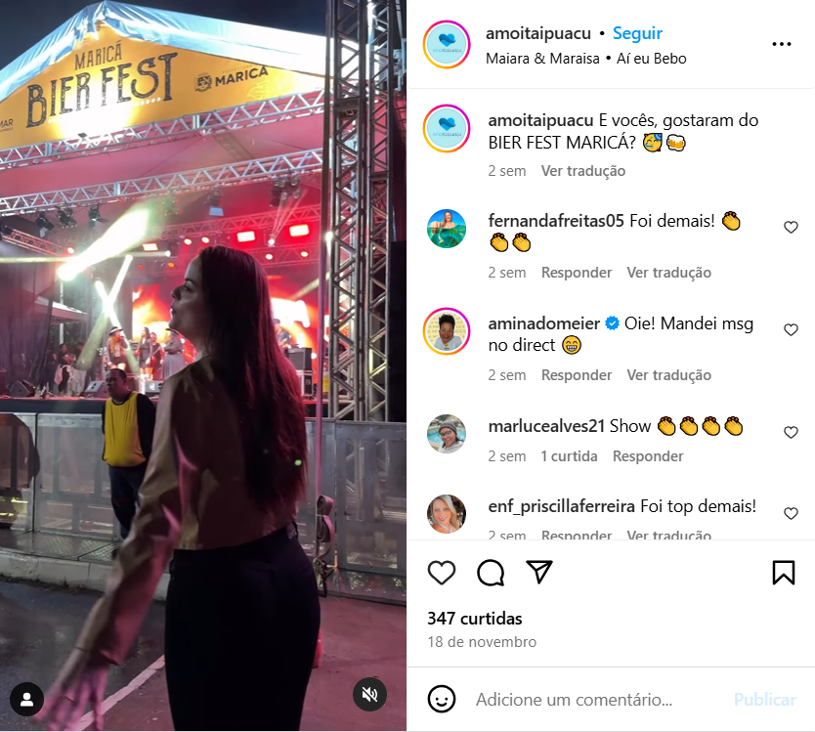
FONTE: https://prensadebabel.com.br/marica-bier-fest-2024-comeca-nesta-quinta-14-com-cervejas-artesanais-shows-e-workshops/
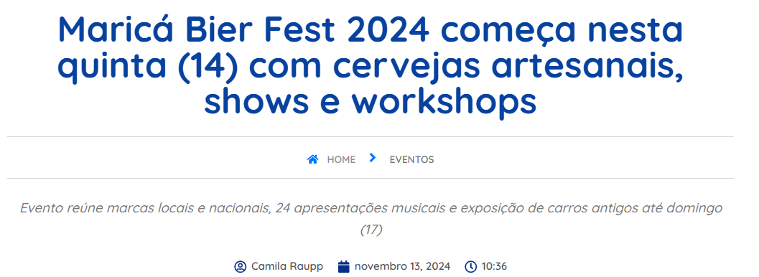

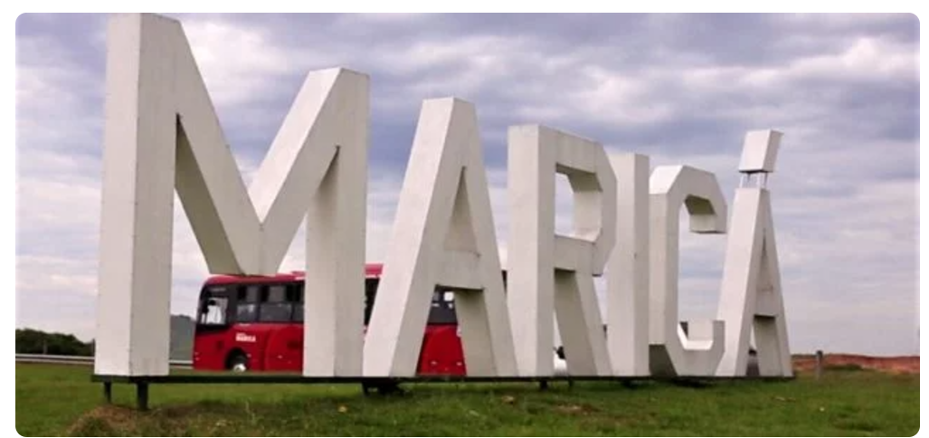
A quarta edição do Maricá Bier Fest, maior evento cervejeiro da cidade, terá início nesta quinta-feira (14), em Itaipuaçu, Maricá. Durante quatro dias, a programação promete atrair amantes de cervejas artesanais e cultura com nove marcas participantes, 24 shows, workshops, espaço kids e feira de artesanato. As atrações estarão distribuídas entre a Lona Cultural Beth Carvalho e a Praça de Alimentação da Gaviões, na esquina da Avenida Zumbi dos Palmares com a Rua Antônio Marques Mathias.
Destaques da programação cervejeira e cultural
Na sexta-feira (15) e no sábado (16), workshops cervejeiros, às 16h, trarão especialistas para ensinar harmonizações entre carnes, queijos e os diferentes estilos de cervejas artesanais. No domingo (17), mais de 200 carros antigos são esperados para um encontro que celebra a paixão automotiva.
Além disso, o festival incluirá um concurso de chopp a metro e shows musicais variados, que vão do samba ao rock. Artistas como Bruna Mandz, Lavínia & Angel e a Banda Thunderock são destaques entre as apresentações.
Programação completa e atrações musicais
Quinta-feira, 14/11
- Palco Principal: 18h – Bruna Mandz; 21h – Sambayomi
- Palco Rua & Sabor: 20h – Hannah Braga & Lucas Cruz; 23h – Luis Fernando
Sexta-feira, 15/11
- Palco Principal: 15h – Cristiano e Boneca Clei; 16h – Sacha Alexia; 18h30 – Douglas Kali; 21h30 – Lavínia & Angel
- Palco Rua & Sabor: 17h30 – Michel Tertulino; 20h30 – Vitórya Telles; 23h – Ricardo Pop
Sábado, 16/11
- Palco Principal: 15h – Dança Alemã Tanze im Takt; 16h – Banda Roller Coasters; 18h30 – Banda Faixa Etária; 21h30 – Banda Thunderock
- Palco Rua & Sabor: 17h30 – Marco Nascimento; 20h30 – Leandro Junnyhor; 23h – Roberta Tílio

Domingo, 17/11
- Palco Principal: 14h – Animação infantil; 15h – Kontagiô; 17h – Jorginho Doug; 20h – Marianna Cunha
- Palco Rua & Sabor: 19h – Thiago Dantas; 22h – Amanda Dilva
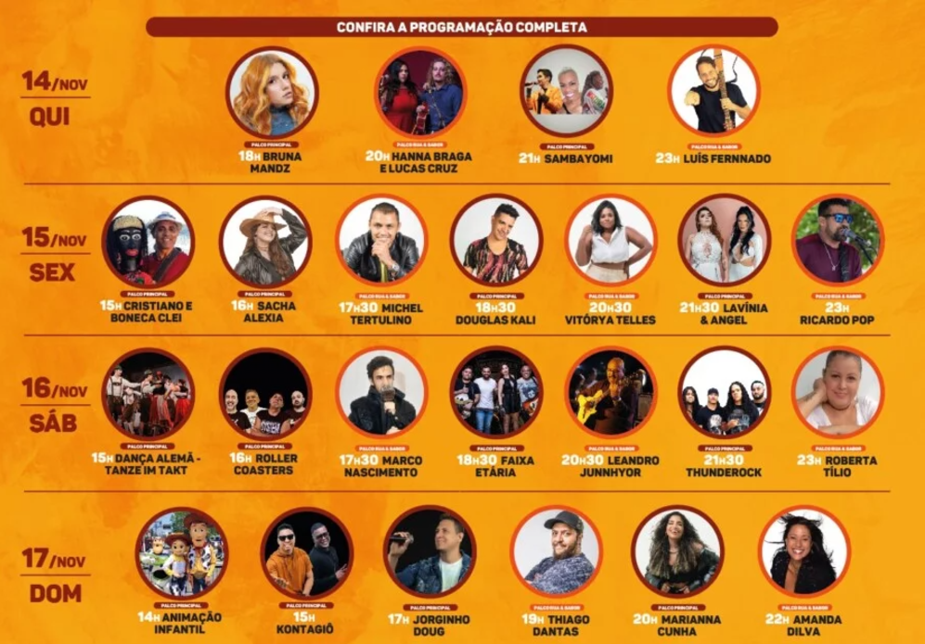
Serviço
- Local: Lona Cultural Beth Carvalho e Praça de Alimentação da Gaviões, Itaipuaçu, Maricá
- Data: 14 a 17 de novembro
- Horários: Atividades durante todo o dia
FONTE: https://gazeta24horasrio.com.br/2024/11/12/marica-bier-fest-retorna-com-edicao-especial-em-2024/
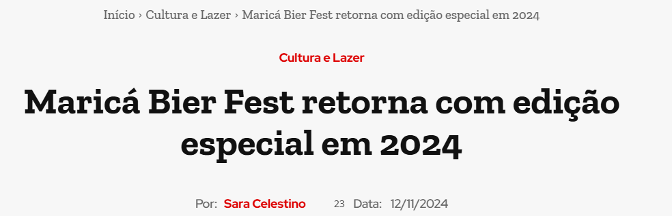

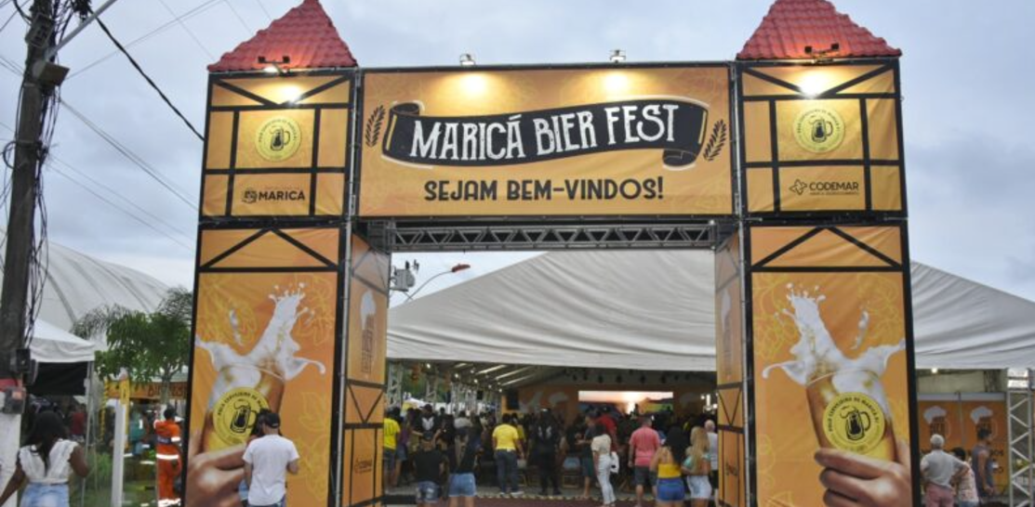
Começa nesta quinta-feira, 14 de novembro, na quarta edição do Maricá Bier Fest, o maior festival cervejeiro da cidade. O evento, que acontece até domingo (17), reunirá nove cervejarias, sendo seis do Polo Cervejeiro de Maricá e três convidadas, na Lona Cultural Beth Carvalho e na Praça de Alimentação dos Gaviões, localizada na esquina da Avenida Zumbi dos Palmares com a Rua Antônio Marques Mathias (antiga Rua 36). A programação inclui 24 apresentações musicais do festival Rua & Sabor, espaço para crianças, feira de artesanato e um animado concurso de chopp no ​​metrô.
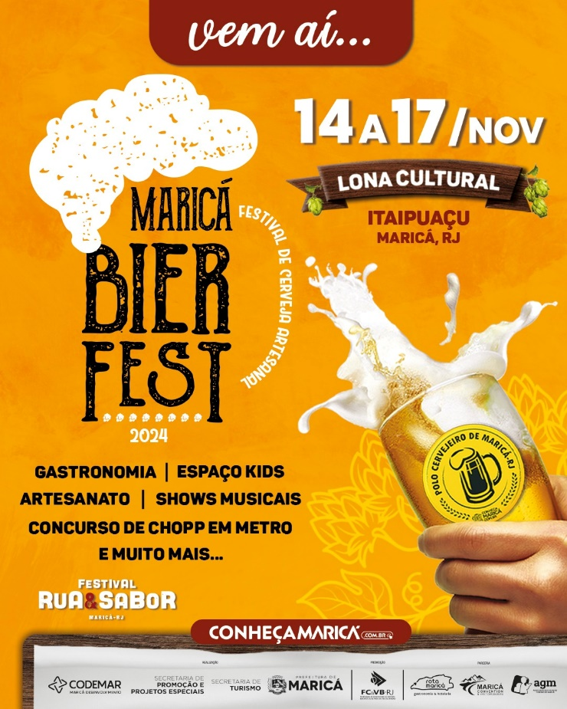
Os amantes da cerveja artesanal poderão participar, na sexta-feira (15) e no sábado (16), de oficinas de cervejeiros que começam às 16h. Durante esses encontros, mestres cervejeiros ensinam harmonizações entre diferentes estilos de cerveja, carnes e queijos, proporcionando uma experiência sensorial completa. Para o domingo (17), está planejado um encontro de veículos antigos, que deverá reunir mais de 200 carros, atraindo colecionadores e entusiastas da região.

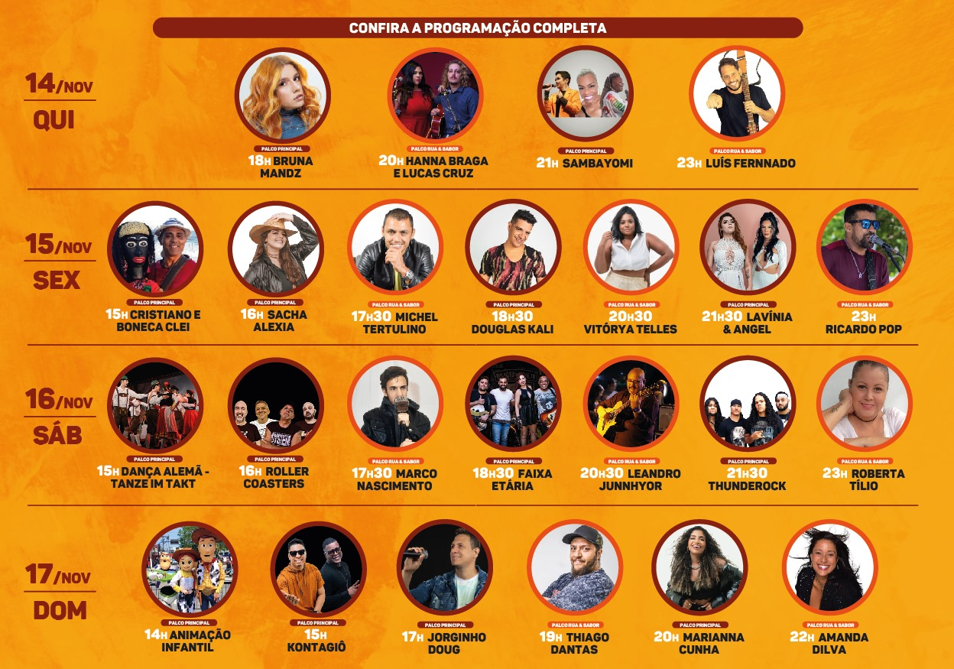
O Maricá Bier Fest é realizado pelas Secretarias de Turismo e Promoção e Projetos Especiais, em parceria com a Companhia de Desenvolvimento de Maricá (Codemar), consolidando-se como um dos principais eventos culturais e turísticos da cidade, promovendo o desenvolvimento do Polo Cervejeiro local e o fomento do turismo em Itaipuaçu.
Programação Completa:
Local: Lona Cultural Beth Carvalho e Praça de Alimentação da Gaviões, Itaipuaçu
Data: De 14 a 17 de novembro
Quinta-feira, 14/11
Palco Principal:
18h – Bruna Mandz
21h – Sambayomi
Palco Rua & Sabor:
20h – Hannah Braga & Lucas Cruz
23h – Luis Fernando
Sexta-feira, 15/11
Palco Principal:
15h – Cristiano e Boneca Clei
16h – Sacha Alexia
18h30 – Douglas Kali
21h30 – Lavínia & Angel

Palco Rua & Sabor:
17h30 – Michel Tertulino
20h30 – Vitórya Telles
23h – Ricardo Pop
Sábado, 16/11
Palco Principal:
15h – Dança Alemã Tanze im Takt
16h – Banda Roller Coasters
18h30 – Banda Faixa Etária
21h30 – Banda Thunderock
Palco Rua & Sabor:
17h30 – Marco Nascimento
20h30 – Leandro Junnyhor
23h – Roberta Tílio
Domingo, 17/11
Palco Principal:
14h – Animação Infantil
15h – Kontagiô
17h – Jorginho Doug
20h – Marianna Cunha
Palco Rua & Sabor:
19h – Thiago Dantas
22h – Amanda Dilva
O Maricá Bier Fest promete quatro dias de entretenimento, cultura e sabores únicos, celebrando a diversidade da produção artesanal local e proporcionando momentos de lazer para toda a família.

FONTE: https://www.osaogoncalo.com.br/cultura-e-lazer/150179/quarta-edicao-do-marica-bier-fest-comeca-nesta-quinta-feira-14
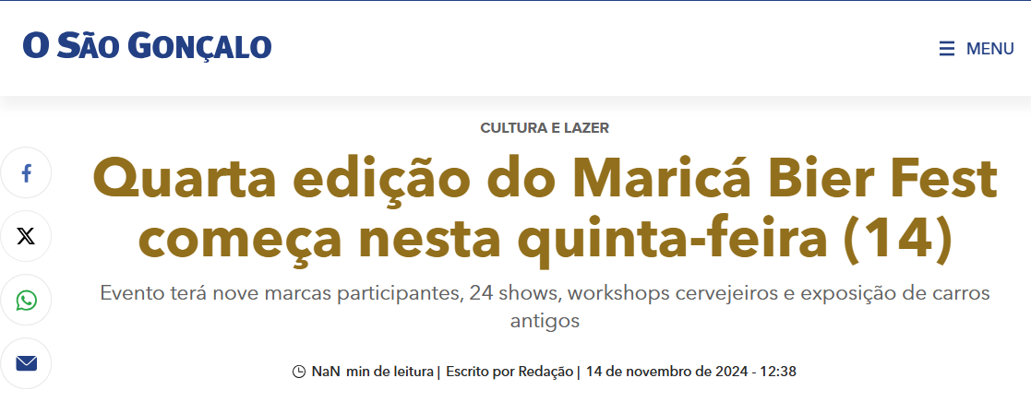
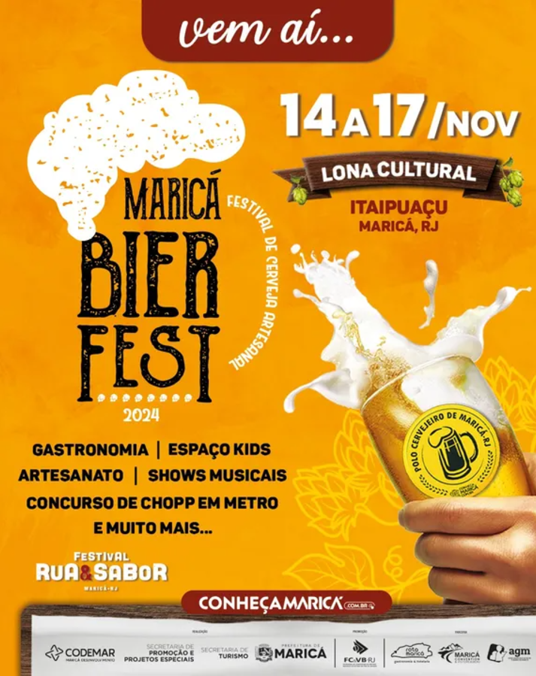
A Prefeitura de Maricá promove a partir desta quinta-feira (14/11) a edição 2024 do Maricá Bier Fest, maior evento cervejeiro da cidade. Até o próximo domingo (17/11), nove marcas (seis do Pólo Cerverjeiro de Maricá e três convidadas) vão estar reunidas na Lona Cultural Beth Carvalho e na Praça de Alimentação da Gaviões, na esquina da Avenida Zumbi dos Palmares com a Rua Antônio Marques Mathias (antiga 36). Estão previstos 24 shows musicais (dentro do festival Rua & Sabor), espaço kids, feira de artesanato e um concurso de chopp a metro.
Na sexta-feira (15) e no sábado (16), às 16 horas, haverá dois workshops cervejeiros, onde mestres do setor darão ótimas dicas para a harmonização de carnes e queijos com os diversos estilos de cervejas artesanais. Para o domingo (17), está marcado um encontro de veículos antigos onde são aguardados mais de 200 participantes.
O Maricá Bier Fest é promovido pelas secretarias de Turismo e de Promoção e Projetos Especiais, em parceria com a Companhia de Desenvolvimento de Maricá (Codemar).

Serviço:
4º Maricá Bier Fest
Local: Lona Cultural Beth Carvalho e Praça de Alimentação da Gaviões, em Itaipuaçu
Período: de 14 a 17 de novembro
Programação:
Quinta-feira, 14/11
Palco principal
18h – Bruna Mandz
21h – Sambayomi
Palco Rua & Sabor
20h – Hannah Braga & Lucas Cruz
23h – Luis Fernando
Sexta-feira, 15/11
Palco Principal
15h – Cristiano e Boneca Clei
16h – Sacha Alexia
18h30 – Douglas Kali
21h30 – Lavínia & Angel
Palco Rua & Sabor
17h30 – Michel Tertulino
20h30 – Vitórya Telles
23h – Ricardo Pop
Sábado, 16/11
Palco Principal
15h – Dança alemã Tanze im Takt
16h – Banda Roller Coasters
18h30 – Banda Faixa Etária
21h30 – Banda Thunderock
Palco Rua & Sabor
17h30 – Marco Nascimento
20h30 – Leandro Junnyhor
23h – Roberta Tílio

Domingo, 17/11
Palco Principal
14h – Animação infantil
15h – Kontagiô
17h – Jorginho Doug
20h – Marianna Cunha
Palco Rua & Sabor
19h – Thiago Dantas
22h – Amanda Dilva
FONTE: https://www.youtube.com/watch?v=yCPyS2lkn1E
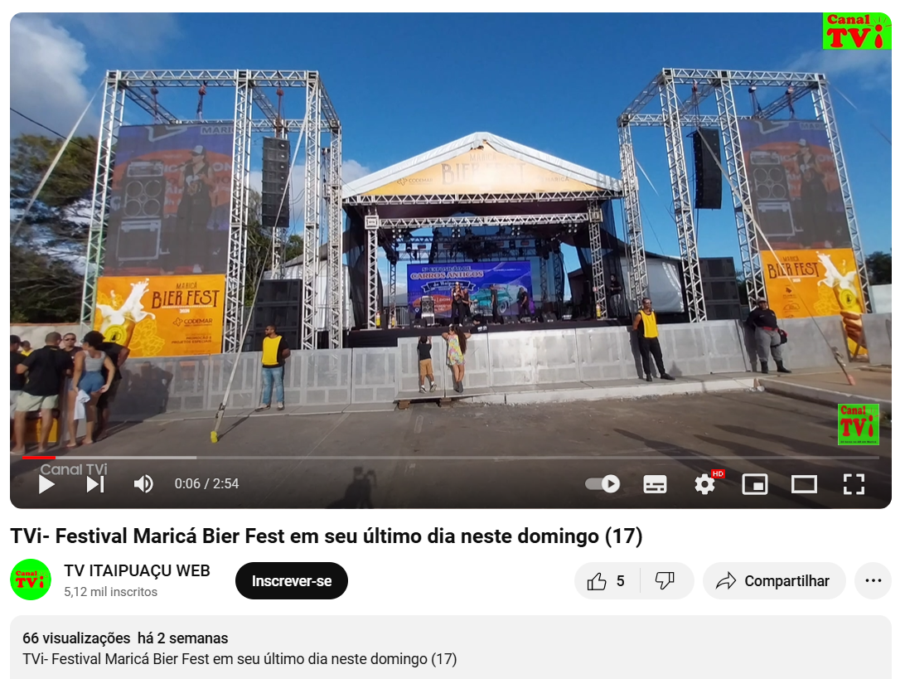

FONTE: https://www.youtube.com/watch?v=du-iUVln4X8
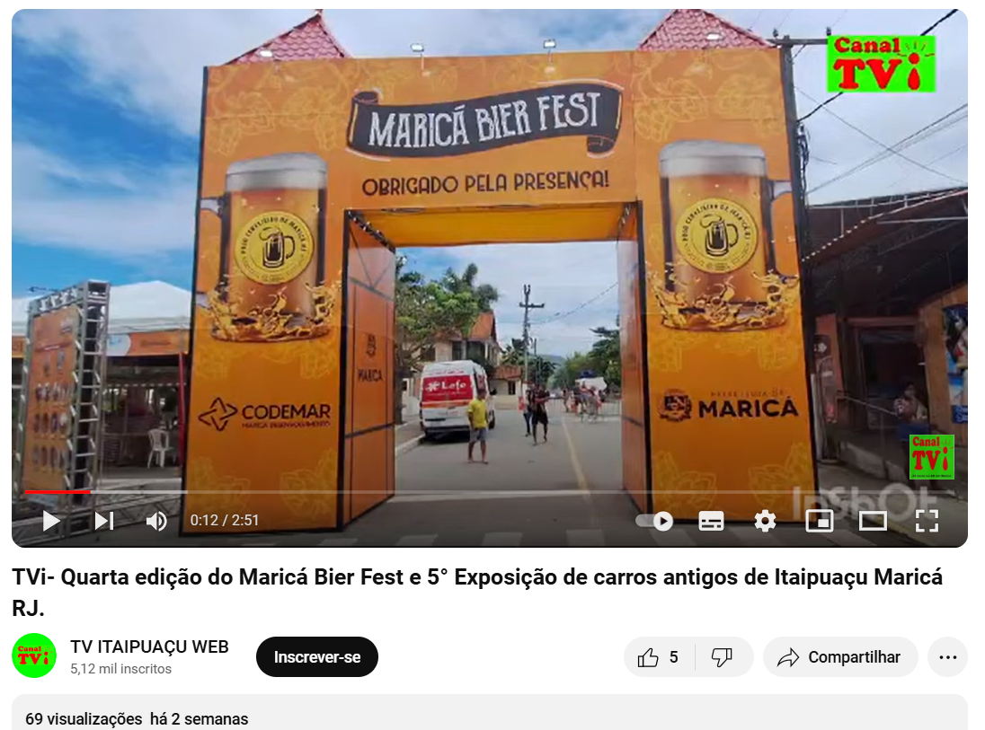
TVi- Quarta edição do Maricá Bier Fest e 5° Exposição de carros antigos de Itaipuaçu Maricá RJ. Termina hoje a quarta edição do Maricá Bier Fest na lona cultural Beth Carvalho em Itaipuaçu Maricá RJ e maior evento cervejeiro da cidade, que começou no dia 14/11 e termina hoje dia 17/11, participando seis pólos cervejeiros de Maricá e três convidados. Já aconteceram diversos shows e hoje tem mais, completando um total de 24 shows, tivemos ontem dia 16/11 dança alemã e também muita animação criada para às crianças e não para por aí, está acontecendo também a 5°Exposição de carros antigos de Itaipuaçu.

Por: Boby Amorim Imagem: Boby Amorim

FONTE: https://www.youtube.com/watch?v=wAenAkc9UQo
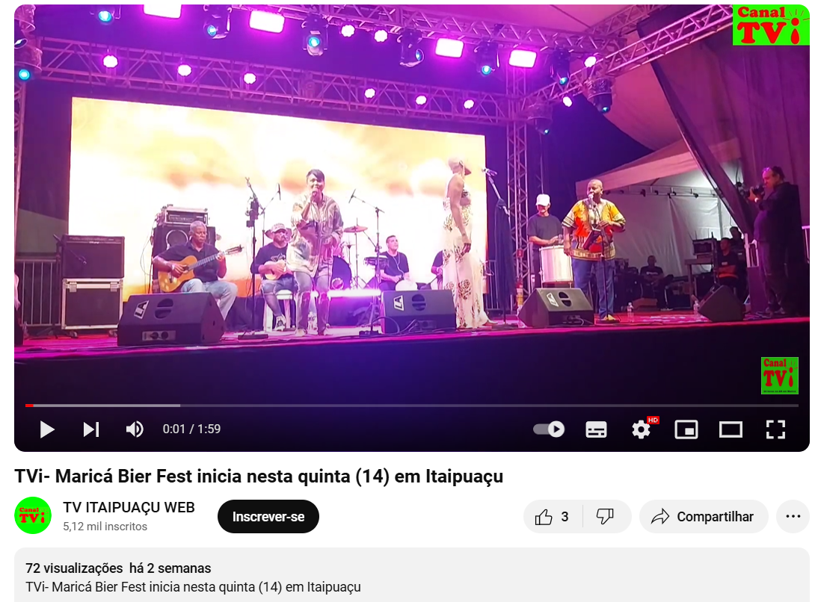
O evento Maricá Bier Fest 2024 deu início em Itaipuaçu nesta quinta-feira (14/11) e promete agitar o município até domingo (17) com muitas atrações.
O espaço conta com shows musicais nos dois palcos, além de espaço kids, feira de artesanato local, gastronomia variada, concurso de chopp em metro e ainda uma exposição de carros antigos de Itaipuaçu.
A novidade é que Maricá traz pela primeira vez suas próprias cervejarias no festival.

Confira a programação desta quinta-feira (14)

Palco principal:
18 hrs: Bruna Mandz
21 hrs: Sambayomi
Palco Rua e Sabor:
20 hrs: Hannah Braga & Lucas Cruz
23 hrs: Luiz Fernando
Por: Vera Lúcia
Imagens: Beto Vídeo
Fotos no Site: www.tvitaipuacu.com.br

FONTE: https://errejotanoticias.com.br/quarta-edicao-do-marica-bier-fest-comeca-nesta-quinta-feira-14-11/
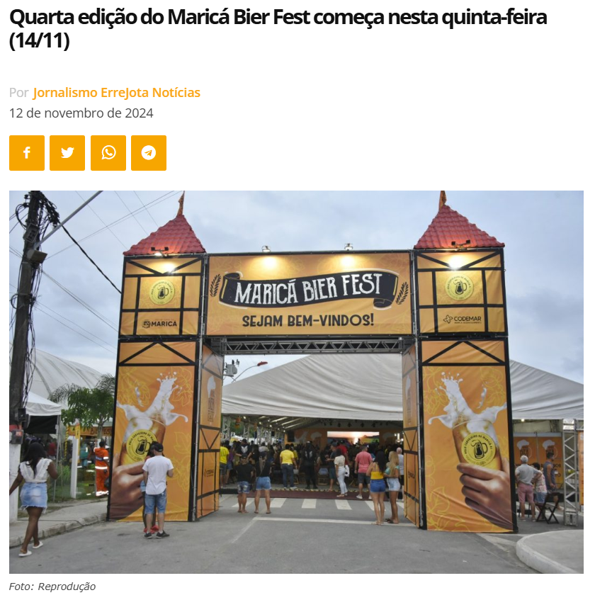
Maricá recebe a partir desta quinta-feira (14/11) a edição 2024 do Maricá Bier Fest, maior evento cervejeiro da cidade. Serão quatro dias de muita festa. Estão previstos 24 shows musicais (dentro do festival Rua & Sabor), espaço kids, feira de artesanato e um concurso de chopp a metro.
Até o próximo domingo (17/11), nove marcas (seis do Pólo Cerverjeiro de Maricá e três convidadas) vão estar reunidas na Lona Cultural Beth Carvalho e na Praça de Alimentação da Gaviões, na esquina da Avenida Zumbi dos Palmares com a Rua Antônio Marques Mathias (antiga 36).
Na sexta-feira (15) e no sábado (16/11), às 16 horas, haverá dois workshops cervejeiros, onde mestres do setor darão ótimas dicas para a harmonização de carnes e queijos com os diversos estilos de cervejas artesanais. Para o domingo (17/11), está marcado um encontro de veículos antigos onde são aguardados mais de 200 participantes. O Maricá Bier Fest é promovido pelas secretarias de Turismo e de Promoção e Projetos Especiais, em parceria com a Companhia de Desenvolvimento de Maricá (Codemar).

Serviço:
4º Maricá Bier Fest
Local: Lona Cultural Beth Carvalho e Praça de Alimentação da Gaviões, em Itaipuaçu
Período: de 14 a 17 de novembro
Programação:
Quinta-feira, 14/11
Palco principal
18h – Bruna Mandz
21h – Sambayomi
Palco Rua & Sabor
20h – Hannah Braga & Lucas Cruz
23h – Luis Fernando
Sexta-feira, 15/11
Palco Principal
15h – Cristiano e Boneca Clei
16h – Sacha Alexia
18h30 – Douglas Kali
21h30 – Lavínia & Angel
Palco Rua & Sabor
17h30 – Michel Tertulino
20h30 – Vitórya Telles
23h – Ricardo Pop
Sábado, 16/11
Palco Principal
15h – Dança alemã Tanze im Takt
16h – Banda Roller Coasters
18h30 – Banda Faixa Etária
21h30 – Banda Thunderock
Palco Rua & Sabor
17h30 – Marco Nascimento
20h30 – Leandro Junnyhor
23h – Roberta Tílio
Domingo, 17/11
Palco Principal
14h – Animação infantil
15h – Kontagiô
17h – Jorginho Doug
20h – Marianna Cunha
Palco Rua & Sabor
19h – Thiago Dantas
22h – Amanda Dilva

FONTE: https://www.threads.net/@itaipuacuindica/post/DCMd_puu8PJ/fiquem-ligados-maric%C3%A1-bier-fest-14-a-17-de-novembro-lona-cultural-beth-carvalho-
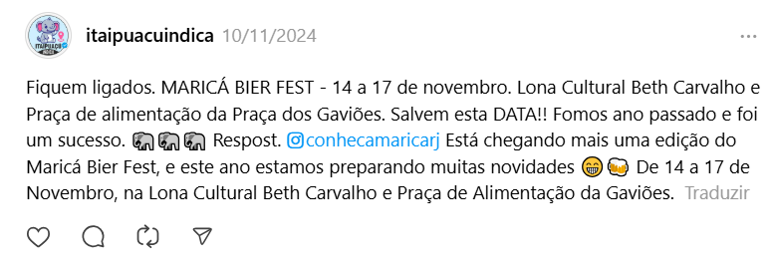
FONTE: https://redemrio.com.br/quarta-edicao-do-marica-bier-fest-comeca-nesta-quinta-feira-14-11/
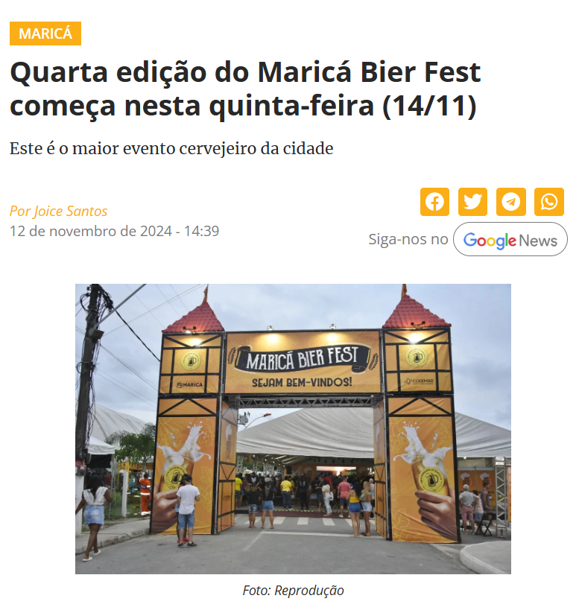
Maricá recebe a partir desta quinta-feira (14/11) a edição 2024 do Maricá Bier Fest, maior evento cervejeiro da cidade. Serão quatro dias de muita festa. Estão previstos 24 shows

musicais (dentro do festival Rua & Sabor), espaço kids, feira de artesanato e um concurso de chopp a metro.
Até o próximo domingo (17/11), nove marcas (seis do Pólo Cerverjeiro de Maricá e três convidadas) vão estar reunidas na Lona Cultural Beth Carvalho e na Praça de Alimentação da Gaviões, na esquina da Avenida Zumbi dos Palmares com a Rua Antônio Marques Mathias (antiga 36).
Na sexta-feira (15) e no sábado (16/11), às 16 horas, haverá dois workshops cervejeiros, onde mestres do setor darão ótimas dicas para a harmonização de carnes e queijos com os diversos estilos de cervejas artesanais. Para o domingo (17/11), está marcado um encontro de veículos antigos onde são aguardados mais de 200 participantes. O Maricá Bier Fest é promovido pelas secretarias de Turismo e de Promoção e Projetos Especiais, em parceria com a Companhia de Desenvolvimento de Maricá (Codemar).
Serviço: 4º Maricá Bier Fest
Local: Lona Cultural Beth Carvalho e Praça de Alimentação da Gaviões, em Itaipuaçu
Período: de 14 a 17 de novembro
Programação:
Quinta-feira, 14/11
Palco principal 18h – Bruna Mandz 21h – Sambayomi
Palco Rua & Sabor 20h – Hannah Braga & Lucas Cruz 23h – Luis Fernando
Sexta-feira, 15/11
Palco Principal 15h – Cristiano e Boneca Clei 16h – Sacha Alexia 18h30 – Douglas Kali 21h30 – Lavínia & Angel
Palco Rua & Sabor 17h30 – Michel Tertulino 20h30 – Vitórya Telles 23h – Ricardo Pop
Sábado, 16/11
Palco Principal 15h – Dança alemã Tanze im Takt 16h – Banda Roller Coasters 18h30 – Banda Faixa Etária 21h30 – Banda Thunderock
Palco Rua & Sabor 17h30 – Marco Nascimento 20h30 – Leandro Junnyhor 23h – Roberta Tílio
Domingo, 17/11
Palco Principal 14h – Animação infantil 15h – Kontagiô 17h – Jorginho Doug 20h – Marianna Cunha
Palco Rua & Sabor 19h – Thiago Dantas 22h – Amanda Dilva

FONTE: https://www.instagram.com/itaipuacu.news/reel/DCe3vVOy9SC/ 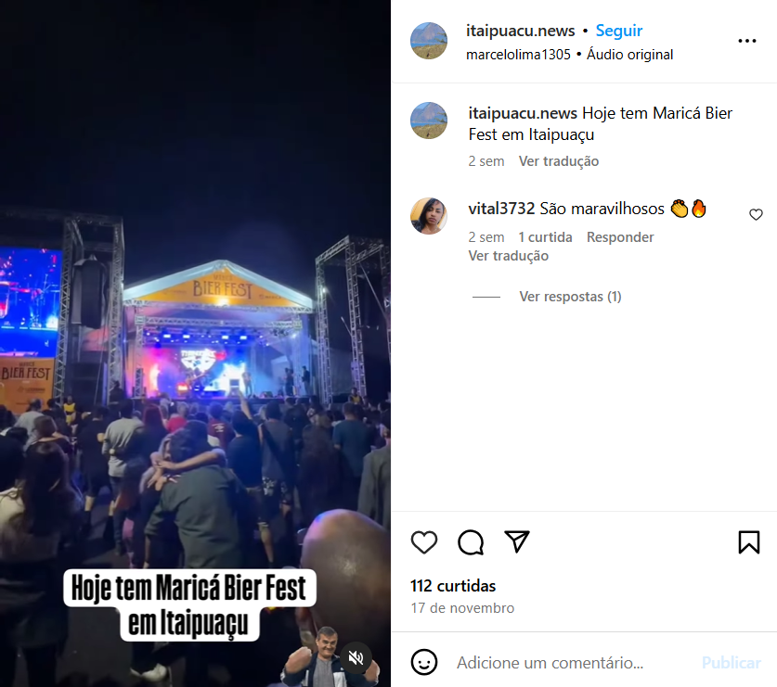
FONTE: https://guiaregiaodoslagos.com.br/marica-quarta-edicao-do-festival-da-cerveja-comeca-nesta-quinta-feira-14-11/
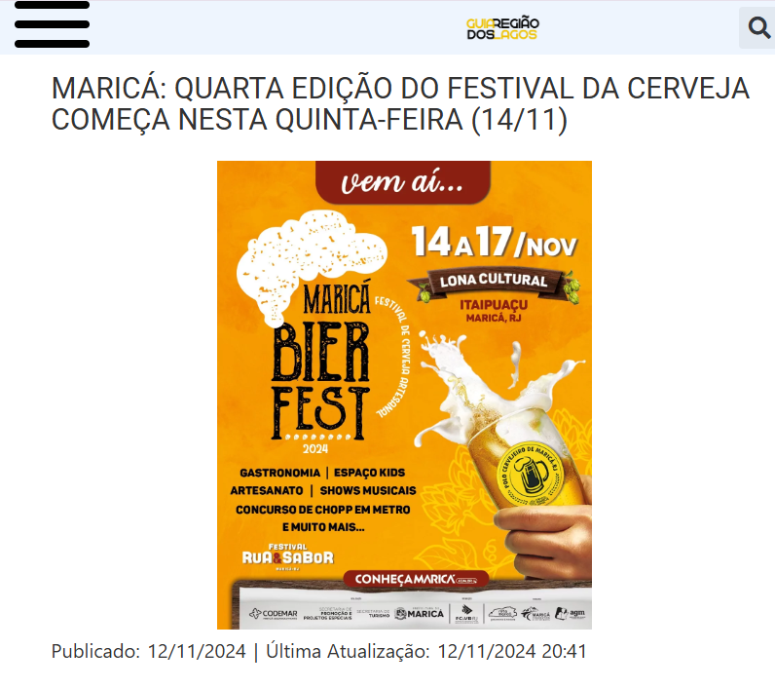

Maricá Bier Fest 2024: Um Festival Cervejeiro Imperdível Começa Nesta Quinta-feira
A festa contará com nove marcas de cerveja, 24 apresentações musicais, oficinas relacionadas à cerveja e uma exibição de carros antigos.
O Município de Maricá inicia nesta quinta-feira, dia 14 de novembro, a edição 2024 do Maricá Bier Fest, considerado o maior evento cervejeiro da região. O festival acontece até o domingo, dia 17 de novembro, na Lona Cultural Beth Carvalho e na Praça de Alimentação da Gaviões. Serão apresentadas nove marcas de cerveja, sendo seis delas do Pólo Cervejeiro de Maricá e três convidadas especiais. O evento terá também 24 shows musicais programados, além de um espaço dedicado às crianças, uma feira de artesanato e um concurso inusitado de chopp a metro.
A programação no festival inclui workshops cervejeiros que ocorrerão na sexta-feira (15) e no sábado (16), ambos às 16 horas. Esses workshops serão conduzidos por mestres do setor que compartilharão dicas valiosas sobre como harmonizar carnes e queijos com diversos estilos de cervejas artesanais. No domingo (17), os entusiastas de veículos clássicos poderão participar de um encontro que promete reunir mais de 200 expositores de carros antigos. O evento é organizado pelas secretarias de Turismo e de Promoção e Projetos Especiais, em colaboração com a Companhia de Desenvolvimento de Maricá (Codemar).
Serviço:
4º Maricá Bier Fest
Local: Lona Cultural Beth Carvalho e Praça de Alimentação da Gaviões, em Itaipuaçu
DData: 14 a 17 de novembro
Programação:
Quinta-feira, 14 de novembro
Palco principal
18h – Bruna Mandz
21h – Sambayomi
Palco Rua & Sabor
20h – Hannah Braga & Lucas Cruz
23h – Luis Fernando
Sexta-feira, 15 de novembro
Palco Principal
15h – Cristiano e Boneca Clei
16h – Sacha Alexia
18h30 – Douglas Kali
21h30 – Lavínia & Angel
Palco Rua & Sabor
17h30 – Michel Tertulino
20h30 – Vitórya Telles
23h – Ricardo Pop
Sábado, 16 de novembro
Palco Principal
15h – Dança alemã Tanze im Takt
16h – Banda Roller Coasters
18h30 – Banda Faixa Etária
21h30 – Banda Thunderock
Palco Rua & Sabor
17h30 – Marco Nascimento
20h30 – Leandro Junnyhor
23h – Roberta Tílio
Domingo, 17 de novembro
Palco Principal
14h – Animação infantil
15h – Kontagiô
17h – Jorginho Doug
20h – Marianna Cunha
Palco Rua & Sabor
19h – Thiago Dantas
22h – Amanda Dilva
O Maricá Bier Fest promete ser uma celebração vibrante da cultura cervejeira, reunindo amantes da bebida e da boa música num ambiente festivo e acolhedor. Com uma diversidade de atrações e eventos, a iniciativa visa não apenas promover as diversas marcas de cerveja da região, mas também fomentar a economia local e o turismo. Durante esses quatro dias de festividade, todos são convidados a participar e desfrutar de uma experiência única que mescla tradição, arte e gastronomia na exibição da riqueza cultural de Maricá.
FONTE: https://www.instagram.com/zealexandrealmeida/reel/DCeeDHoRCMV/
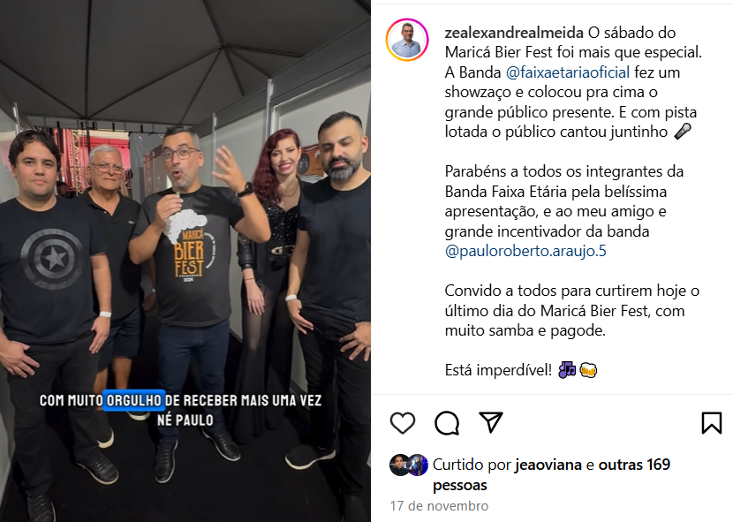

FONTE: https://www.instagram.com/fabianohorta_oficial/reel/DCfWVLzvZEf/
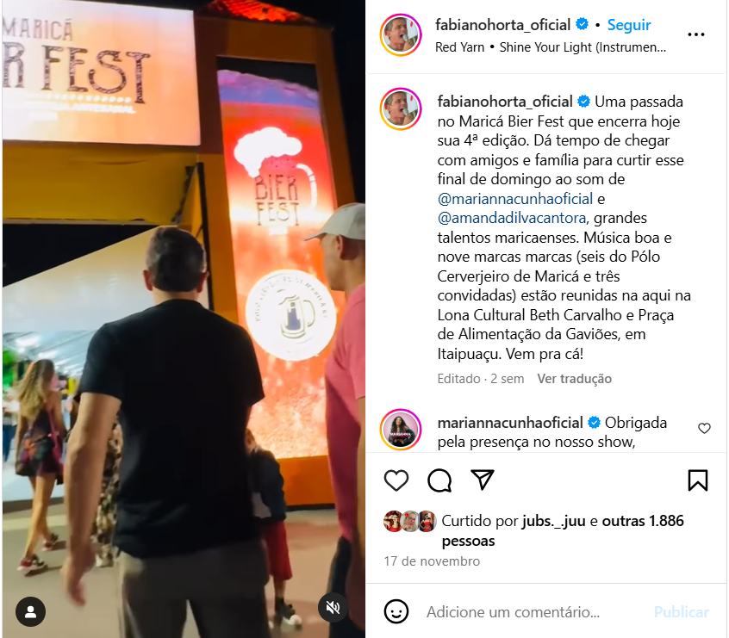
FONTE: https://www.instagram.com/itaipuacu.news/reel/DCdANXNORxM/ 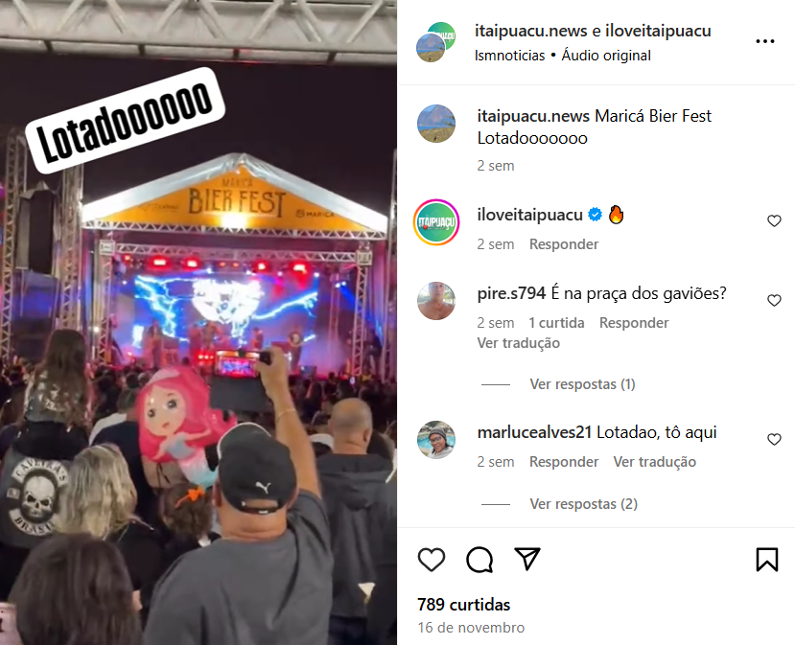

FONTE: https://www.instagram.com/brunamandzoficial/reel/DCXgeFvRPPi/ 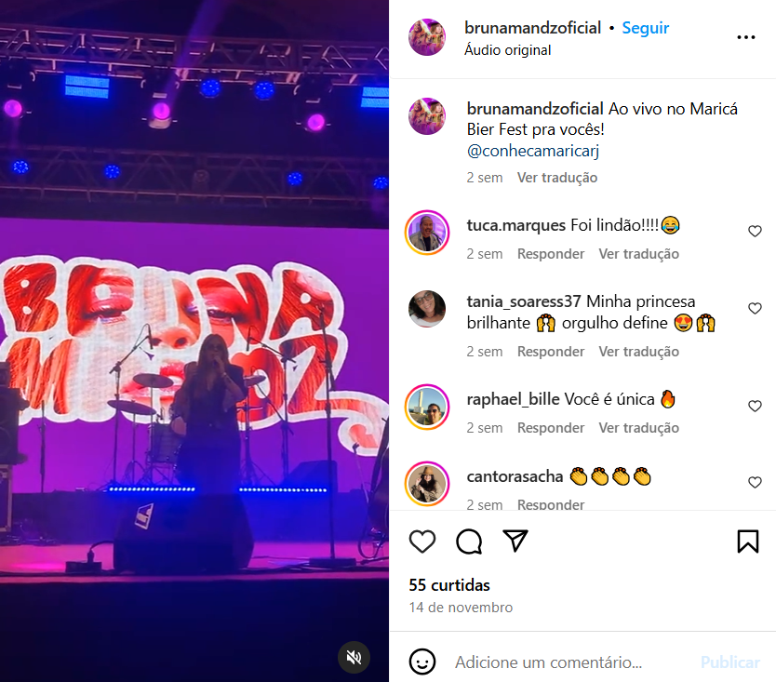
FONTE: https://www.instagram.com/promocaomarica/reel/DCYIXgaxfKh/
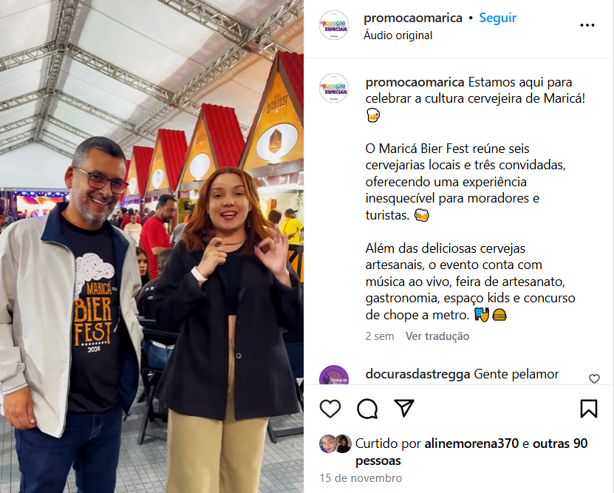

FONTE: https://www.instagram.com/bichogrilocervejaria/reel/DCfIoVyP7CZ/ 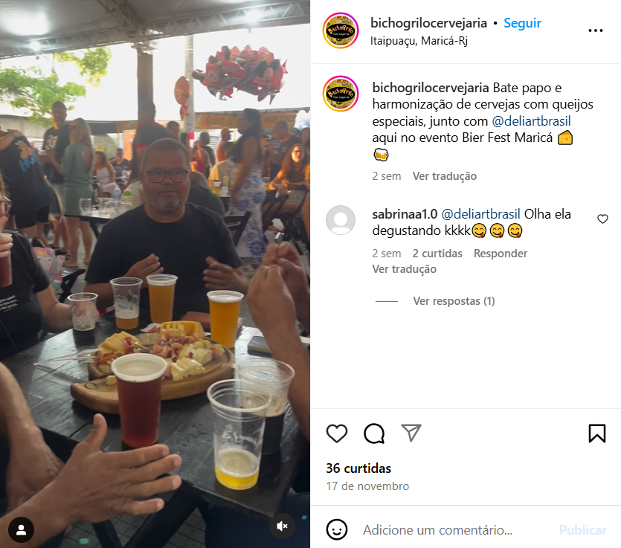
FONTE: https://www.instagram.com/eudeborahduarte/reel/DCgwcEBu2IR/
